TEMA-2: ÇEŞİTLİLİK
BÖLÜM SONU DEĞERLENDİRME SORULARI
Organik Kimyaya Giriş
1. Sigma (σ) ve pi (π) bağlarını orbitallerin örtüşme biçimi ve elektron yoğunluğunun bağ eksenine göre konumu bakımından karşılaştırınız. İki atom arasında neden birden fazla sigma bağı oluşamadığını açıklayınız.
……………………………………………………………………………………………
……………………………………………………………………………………………
……………………………………………………………………………………………
Cevap: Sigma bağı orbitallerin bağ ekseni boyunca uç uca örtüşmesiyle oluşur; elektron yoğunluğu bağ ekseni üzerinde ve çevresinde toplanır. Pi bağı bağ eksenine dik, paralel p orbitallerinin yan yana örtüşmesiyle oluşur; elektron yoğunluğu eksenin üst ve alt bölgelerinde bulunur. Bağ ekseni boyunca uç uca örtüşmenin gerçekleşebileceği tek bir yön olduğundan iki atom arasında yalnızca bir sigma bağı oluşabilir; ikinci ve üçüncü bağlar pi bağıdır.
2. Sentetik kauçuk üretiminde ara ürün olarak kullanılan bir hidrokarbonun açık formülü aşağıda verilmiştir.
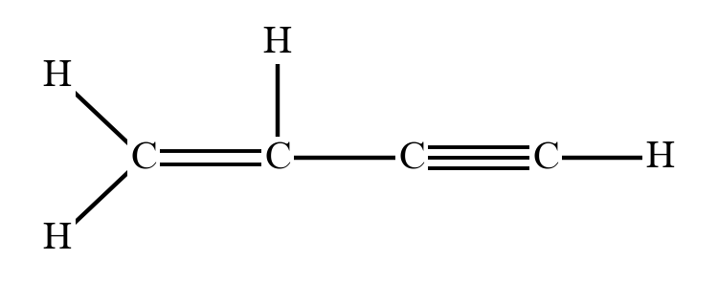
- Moleküldeki sigma ve pi bağlarının sayısını belirleyiniz.
- Karbon atomlarını soldan sağa 1, 2, 3 ve 4 olarak numaralandırarak her karbon atomunun hibritleşme türünü yazınız.
- Karbon atomları arasındaki bağları bağ uzunluğuna göre kısadan uzuna sıralayınız.
- Moleküldeki bütün atomlar aynı düzlemde bulunur mu? Gerekçesiyle açıklayınız.

Cevap: a) 4 tane C–H (4 σ), C1=C2 (1 σ + 1 π), C2–C3 (1 σ), C3≡C4 (1 σ + 2 π): toplam 7 sigma, 3 pi bağı. b) C1: sp², C2: sp², C3: sp, C4: sp. c) C3≡C4 < C1=C2 < C2–C3. ç) Evet. sp² hibritleşmesi yapan C1 ve C2 atomları ile bunlara bağlı atomlar aynı düzlemdedir; sp hibritleşmesi yapan C3 ve C4 atomlarının bulunduğu bölge doğrusaldır ve bu doğru C2–C3 bağının doğrultusunda, aynı düzlem içinde uzanır.
3. Karbon atomları arasındaki bağlara ait ortalama değerler aşağıda verilmiştir.
Bağ | C–C | C=C | C≡C
Bağ uzunluğu (pm) | 154 | 134 | 120
Bağ enerjisi (kJ/mol) | 347 | 611 | 837

- C≡C bağındaki iki pi bağının toplam enerji katkısını ve bir pi bağının ortalama katkısını hesaplayınız.
- Bulduğunuz değeri C=C bağındaki pi bağının katkısıyla ve sigma bağının enerjisiyle karşılaştırınız.
- Pi bağının sigma bağından zayıf olmasını orbitallerin örtüşme biçimiyle açıklayınız.

Cevap: a) 837 − 347 = 490 kJ/mol; bir pi bağının ortalama katkısı 490 / 2 = 245 kJ/mol. b) C=C bağındaki pi bağının katkısı 611 − 347 = 264 kJ/mol’dür; her iki değer de sigma bağının enerjisinden (347 kJ/mol) küçüktür. c) Pi bağında paralel p orbitalleri ancak kenarlarından (yan yana) örtüşebildiği için iki çekirdek arasındaki ortak bölgede elektron yoğunluğu uç uca örtüşmeye göre azdır; bu nedenle pi bağı daha zayıftır.
4. Aşağıdaki ifadelerden doğru olanların başına “D”, yanlış olanların başına “Y” yazınız.
( ) Sigma bağı s-s, s-p ya da p-p orbitallerinin uç uca örtüşmesiyle oluşabilir.
( ) Etanal (CH₃–CHO) molekülünde 6 sigma ve 1 pi bağı bulunur.
( ) Tekli bağla bağlanmış atom grupları bağ ekseni etrafında dönemez.
( ) N≡N bağının enerjisinin büyük olması, azot gazının oda koşullarında kolayca tepkimeye girmemesini açıklar.
( ) Pi bağındaki elektron yoğunluğu iki çekirdeği birleştiren eksen üzerinde toplanır.
Cevap: D, D, Y, D, Y
5. Deneysel veriler metan molekülündeki dört C–H bağının uzunluklarının ve enerjilerinin aynı olduğunu, bağlar arasındaki açıların ise 109,5° olduğunu göstermektedir.
Seçenekler:
A) Karbon atomu temel hâldeki iki yarı dolu 2p orbitaliyle bağ yapar.
B) Uyarılmış karbon atomunun bir 2s ve üç 2p orbitali, karışmadan ayrı ayrı hidrojen atomlarıyla bağ yapar.
C) Uyarılmış karbon atomunun bir 2s ve üç 2p orbitali karışarak dört sp³ hibrit orbitali oluşturur.
Gerekçe seçenekleri:
I. Karbonun temel hâldeki yarı dolu orbital sayısı dörttür.
II. Enerjisi ve şekli farklı orbitallerle oluşan bağların özdeş olması beklenir.
III. Oluşan orbitaller eş enerjili ve özdeş şekillidir; birbirini en az itecek şekilde düzgün dörtyüzlünün köşelerine yönelir.
Bu kanıtları en iyi açıklayan model ve gerekçesi hangisidir?
Cevap: C - III
6. BH₃ molekülünde merkez atom olan borun (₅B) hibritleşmesini temel hâlden başlayarak orbital kutularıyla gösteriniz. Hibritleşmeye katılmayan p orbitalinin durumunu ve H–B–H bağ açısını belirtiniz.

Cevap: Temel hâl: 2s² 2p¹ → uyarılmış hâl: 2s¹ 2p² → bir 2s ve iki 2p orbitali karışarak birer elektron içeren üç sp² hibrit orbitali oluşturur: (sp²)¹ (sp²)¹ (sp²)¹ 2p⁰. Her sp² orbitali bir H atomunun 1s orbitaliyle sigma bağı yapar. Hibritleşmeye katılmayan p orbitali boştur ve molekül düzlemine diktir. Bağ açısı 120°’dir.
7. Aşağıdaki moleküllerin hangisinde belirtilen atom sp hibritleşmesi yapmıştır? (₁H, ₄Be, ₅B, ₆C, ₇N, ₈O, ₁₇Cl)
A) H₂O molekülünde O
B) BF₃ molekülünde B
C) HCN molekülünde C
D) NH₃ molekülünde N
E) CCl₄ molekülünde C
Cevap: C (HCN’de karbon atomu iki atoma bağlıdır ve ortaklanmamış elektron çifti yoktur; iki elektron grubu sp hibritleşmesine karşılık gelir.)
8. Aşağıdaki tabloyu VSEPR kuramına göre doldurunuz. (₁H, ₅B, ₆C, ₇N, ₈O, ₉F, ₁₄Si, ₁₅P, ₁₇Cl)
Molekül | Merkez atoma bağlı atom sayısı | Ortaklanmamış elektron çifti sayısı | AX_{n}E_{m} gösterimi | Molekül geometrisi
OF₂
PCl₃
SiCl₄
BCl₃
HCN

Cevap: OF₂: 2, 2, AX₂E₂, açısal. PCl₃: 3, 1, AX₃E, üçgen piramit. SiCl₄: 4, 0, AX₄, düzgün dörtyüzlü. BCl₃: 3, 0, AX₃, düzlem üçgen. HCN: 2, 0, AX₂, doğrusal.
9. Bir öğrenci aşağıdaki önermeleri sunmuştur: “H₂S molekülü üç atomludur ve merkez atomunda iki ortaklanmamış elektron çifti bulunur; bu nedenle H₂O gibi açısal geometridedir. CO₂ molekülü de üç atomlu olduğu için açısal geometridedir.” Bu önermeleri VSEPR kuramına göre değerlendiriniz ve gerekiyorsa düzeltiniz. (₁H, ₆C, ₈O, ₁₆S)
……………………………………………………………………………………………
……………………………………………………………………………………………
……………………………………………………………………………………………
Cevap: Birinci önerme doğrudur: H₂S molekülünde kükürdün çevresinde iki bağ ve iki ortaklanmamış elektron çifti olmak üzere dört elektron grubu vardır (AX₂E₂); molekül açısaldır. İkinci önerme yanlıştır: CO₂ molekülünde karbon atomunda ortaklanmamış elektron çifti yoktur ve iki ikili bağ iki elektron grubu sayılır (AX₂); molekül doğrusaldır, bağ açısı 180°’dir. Molekülün geometrisini yalnızca atom sayısı değil, merkez atomdaki elektron gruplarının sayısı belirler.
10. Elmas ve grafitle ilgili aşağıdaki ifadelerden hangisi yanlıştır?
A) Elmasta her karbon atomu sp³ hibritleşmesi yaparak dört karbon atomuna bağlanır.
B) Grafitte her karbon atomu sp² hibritleşmesi yaparak aynı düzlemdeki üç karbon atomuna bağlanır.
C) Grafit katmanları birbirine kovalent bağlarla bağlı olduğu için grafit çok serttir.
D) Grafitte hibritleşmeye katılmayan p orbitallerindeki elektronlar katman boyunca hareket edebilir.
E) Grafen, grafitin tek atom kalınlığındaki bir katmanıdır.
Cevap: C (Grafit katmanları birbirine zayıf London kuvvetleriyle bağlıdır; katmanlar kolayca kaydığı için grafit yumuşaktır.)
11. Etin molekülünün dört atomu bir doğru üzerinde, eten molekülünün altı atomu aynı düzlemde bulunur. Etan molekülünde ise bütün atomlar aynı düzlemde değildir. Bu durumları karbon atomlarının çevresindeki elektron grubu sayısı ve hibritleşme türüyle açıklayınız.
……………………………………………………………………………………………
……………………………………………………………………………………………
……………………………………………………………………………………………
Cevap: Etindeki her karbon atomunun çevresinde iki elektron grubu vardır (sp); gruplar 180° açıyla yerleştiği için molekül doğrusaldır. Etendeki karbon atomlarında üç elektron grubu vardır (sp²); gruplar 120° açıyla düzlem üçgen düzende yerleşir ve pi bağı iki CH₂ ucunu aynı düzlemde tutar. Etandaki karbon atomlarında dört elektron grubu vardır (sp³); gruplar 109,5° açıyla düzgün dörtyüzlü düzende yerleştiği için atomlar aynı düzlemde bulunamaz.
12. Wöhler’in 1828 yılında amonyum siyanattan elde ettiği ürenin açık formülü aşağıda verilmiştir.
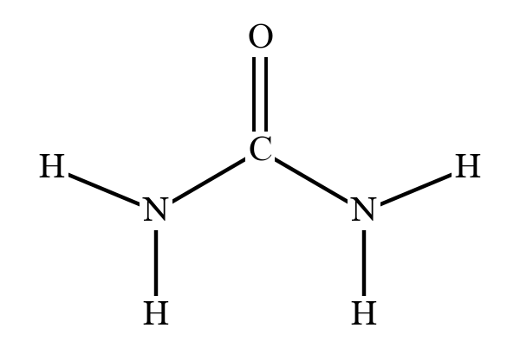
- Moleküldeki sigma ve pi bağlarının sayısını belirleyiniz.
- Karbon atomunun hibritleşme türünü, karbon atomunun çevresindeki geometriyi ve yaklaşık bağ açısını yazınız.

Cevap: a) C=O (1 σ + 1 π), 2 tane C–N (2 σ), 4 tane N–H (4 σ): toplam 7 sigma, 1 pi bağı. b) Karbon atomu üç atoma bağlıdır ve ortaklanmamış elektron çifti yoktur: sp² hibritleşmesi, düzlem üçgen geometri, yaklaşık 120°.
NOT: Kırmızılar cevap anahtarıdır.

